

**ВЕСТНИК**

**правовых актов органов местного самоуправления муниципального образования «Глазовский район», муниципального образования**

**«Муниципальный округ Глазовский район**

**Удмуртской Республики»**

**№ 16**

**28 апреля 2022 года**

Удмуртская Республика, г. Глазов, 2022 год

**СОДЕРЖАНИЕ**

| **№ п/п** | **Вопрос** | **Стр.** |
| --- | --- | --- |
| **1.** | Извещение о возможности предоставления на праве аренды земельного участка | **3** |

Администрация муниципального образования «Муниципальный округ Глазовский район Удмуртской Республики» извещает о возможности предоставления на праве аренды земельного участка из категории земель населенных пунктов, ориентировочной площадью 834 кв.м., расположенного по адресу: Удмуртская Республика, Глазовский район, с.Понино, ул. Набережная, для ведения личного подсобного хозяйства (код 2.2)

Ознакомиться со схемой расположения земельного участка можно **с 29 апреля 2022 по 31 мая 2022 года** с 8.00 до 17.00 часов, обед с 12.00 до 13.00, кроме среды и выходных дней, в отделе имущественных отношений Администрации муниципального образования «Муниципальный округ Глазовский район Удмуртской Республики» по адресу: УР, г. Глазов, ул. М. Гвардии, д. 22а, каб. 405, а также на сайте Администрации муниципального образования «Муниципальный округ Глазовский район Удмуртской Республики» www.glazrayon.ru, федеральном портале [www.torgi.gov.ru](http://www.torgi.gov.ru).

Подать заявление о намерении участвовать в аукционе на право заключения договора аренды земельного участка можно ежедневно **с 29 апреля 2022 года по 31 мая 2022 года** с 8.00 до 16.00 часов, обед с 12.00 до 13.00, кроме среды и выходных дней, в бумажном виде установленной формы в отделе имущественных отношений Администрации Глазовского района по адресу: УР, г. Глазов, ул. М.Гвардии, д. 22а, каб. 405, тел. 5-41-36 лично или через законного представителя, посредством почтовой связи на бумажном носителе, либо в электронном виде на адрес электронной почты omsu@[glazrayon.ru](mailto:glazrayon@mail.ru). При обращении с использованием электронных документов такие документы подписываются электронной цифровой подписью Заявителя, допускаемой в соответствии с требованиями Постановления Правительства Российской Федерации от 25.06.2012 № 634 «О видах электронной подписи, использованием которых допускается при обращении за получением государственных и муниципальных услуг.

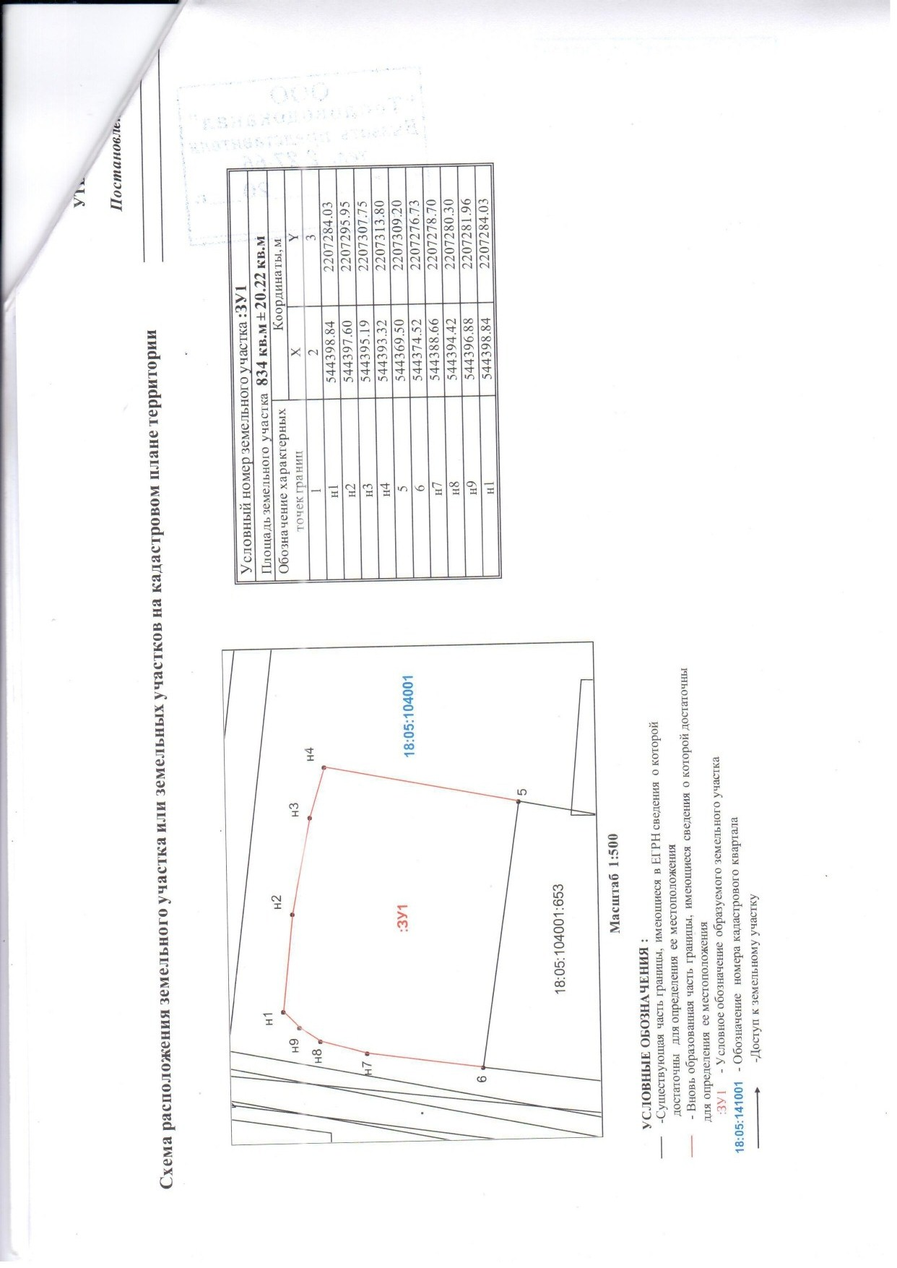

**Адрес редакции:**

427621, Удмуртская Республика, г.Глазов, ул.Молодой Гвардии, д.22 «а»

Телефон 8 (34141) 3-05-02

Подписано в печать 28.04.2022 года

Тираж 60 экз.

Отпечатано в Совете депутатов муниципального образования

«Муниципальный округ Глазовский район Удмуртской Республики»

427621 Удмуртская Республика, г.Глазов, ул.Молодой Гвардии, д.22 «а»